**مفهوم التحرير الإداري**

التحريرُ الإداري هو إحدى الوسائل المُستخدمة في تعزيزِ الاتّصال بين الأقسام الإداريّة المُختلفة من خلال قيام المُوظفين بتقديمِ تقاريرٍ كتابية، وإحصائيّة، وغيرها مِن التقارير الأُخرى التي تَصِفُ طبيعةَ العمل في كُلِ قسم نحاول من خلال الأتي تعريفه ومعرفة أهم عناصره وخصائصه.

**التحرير الإداري:**

* **لغة:**

هو مشتق من حرر أي أطلق صراح الفكرة أو إعطاء الحرية للتعبير.

وتحرير الكتابة : إقامة حروفها وإصلاح السقط والسقط هو الخطأ في القول والحساب والكتابة.

* **اصطلاحا:**

تعني الإنشاء والكتابة.

وتعرف بأنها مجموعة الوثائق التي تحررها الإدارة بواسطة موظفيها , وتستعملها كوسيلة اتصال بغيرها من المصالح الإدارية الأخرى , وكذلك للقيام بعملياتها المختلفة بغية الوصول إلى الهدف المسطر لها .

وعليه فان كل تحرير إداري يقتضي قبل كل شيء معرفة كافية للغة التي يتم بها التحرير، ومن جهة أخرى فانه يتطلب بصفة عامة:

* الوضوح في التعبير عن الأفكار.
* التنسيق المنطقي للمعاني والاستدلالات.
* الأسلوب الصحيح والدقيق في التحرير.

**أهمية التحرير الإداري:**

- الوسيلة الغالبة في اتصال وفي نقل المعلومات : للمراسلات الإدارية مكانة خاصة في النشاط الإداري فهي من بين الوسائل الغالبة والجارية العمل والتعامل بها في العلاقات الإدارية وهي من بين أهم العوامل التي تساهم في نجاح أي تنظيم إداري وليس هناك جدال بأن أكبر عيب يوجد في الإدارة الحديثة هو سوء توصيل المعلومات واتخاذ القرارات بصفة ارتجالية.

- مادة عمل وميدان للتطبيق: فأهميتها العملية تشمل كل من العاملين بالإدارة والمتعاملين معها ,فإذا كان كلاما بينهم متبادلا بالكلمة يسمى اتصالا ,آما إذا كان بالكتابة فتسمى مراسلة أو مكاتبة. وعليه فهي أداة عمل أساسية ووسيلة اتصال رئيسية.

- أن لها دلالة مادية في الإثبات: الكتابة هي أقوى الأدلة في الإثبات وتكون لصور تها الرسمية تسيير الحركة الإدارية في مؤسسة: بسيط الاستعمال، قليل التكاليف سهل الحفظ والرجوع إليه عند الحاجة . وذلك على أساس أنها أوراق رسمية وأن الكتابة هي أقوى الأدلة في الإثبات)الثقة في الوثيقة(.

**تعريف المراسلات الإدارية وأهميتها:**

هو ذلك الكتابة والإنشاء التعبيري الموضوعي والوظيفي المبني على الهدف التوصيلي، يصدر عن الإدارة أو أحد أعوانها أثناء ممارستهم لأنشطتهم الإعتيادية وقيامهم بمهامهم ووظائفهم عن طريق الموظفين في شكل محررات، مراسلات، وثائق، ونصوص تنظيمية وتفسيرية وفق شروط، خصائص، مواصفات شكلية وموضوعية وأسلوب معين تستمدها أساسا من طبيعة النشاط الإداري الممارس ومن نوعية العلاقات والروابط بين مختلف أقسام ومستويات الإدارة وفروعها وكذا علاقاتها وتعاملاتها مع الغير.

**ويمكن تعريف المراسلة الإدارية** بأنها مجموعة من الوثائق التي تحررها الإدارة بواسطة موظفيها وتستعملها كوسيلة اتصال بغيرها من الأشخاص وذلك للقيام بعملياتها الإدارية المختلفة بغية الوصول للهدف المسطر.

**أهميتها**

تسهل المراسلات الإدارية  عملية التواصل بين المنضمات الإدارية  و تحقق علاقات طيبة بين الأطراف  و تعتبر مستند قانونيا أمام القضاة تعتبر مصدرا هاما للمعلومات يمكن الرجوع إليها  وقت الحاجة و تتميز بقلة التكليف و بالشمولية تمكننا من التعرف لدى الشخص الذي قام  بتحريرها و إرسالها.

**خصائص التنظيم الإداري:**

**احترام التسلسل الإداري:** يقوم التنظيم الإداري في الدولة مركزيا كان أو لا مركزيا على أساس التسلسل الإداري حيث إن هذا التسلسل يتخذ شكل هرم مقسم إلى عدة مستويات حيث تكون فيه القيادة أو اتخاذ القرار من الأعلى والتنفيذ والتبعية من الأدنى.

**المسؤولية والحذر:** إن مبدأ المسؤولية هو أساس التحرير الإداري ويقصد بها هنا سلطة اتخاذ القرار مع تحمل نتائجها.

الأصل أن رئيس المؤسسة أو مديرها هو المسؤول الأول عن التنفيذ السليم للمهام التي أسندت إليه في إطار نشاط المؤسسة طبقا للقاعدة: حيث تكون السلطة تكون المسؤولية لكن قد يتغيب المدير لمانع ما أو يفوض بعضا من صلاحياته إلى أحد مساعديه لكثرة مهامه.

أما عن الحذر فهو الحيطة والتحفظ فحتى لا يتحمل المرؤوس المسؤولية يجب عليه أن يكون حذرا وبصيرا فلا يغتر بنفسه وعليه أن يترك الكلمة الأخيرة لمن بيده سلطة اتخاذ القرار وعليه أن يختار العبارات الخفيفة واللطيفة مع شيء من التحفظ بدلا من اثباتات تصريحية ويمكن أن يستعمل العبارات التالية:

يبدوا لي, في رأيي, يظهر مما سبق يتضح من خلال ذلك.....إلخ.

**واجب المحافظة على السر المهني:** و هو واجب على الرئيس و المرؤوس بعدم إطلاع الغير خارج ضرورة مصلحته على أي عمل أو شيء مكتوب إلا أن يكون على سبيل الإعلام الإداري كما يملي عليه إفشاء وثائق مصلحته أو إتلافها دون

ترخيص مكتوب.

**شروط التحرير الإداري:**

للتحرير الإداري أسلوب خاص، شروط، خصائص ومقومات أساسية تميزه عن باقي المحررات والخطابات، يعتمد الرسمية، ويلتزم بالوضوح، الموضوعية، الحياد، البساطة، الدقة والإيجاز... ، مع التركيز على سلامة الصياغة وحسن اختيار وتوظيف مختلف المصطلحات والصيغ القانونية والإدارية وتضمين البيانات والمعلومات والعناصر اللازمة بالإضافة إلى استخدام صيغ المجاملة والتلطف غير المبالغ فيها وبدون اسهاب وفق معايير سليمة مع احترام السلم الإداري وفيما يلي نتعرض لكل من الشروط الشكلية والموضوعية للتحرير الإداري.

أ- **الشروط الشكلية**

.1 الورق المستخدم:

ينبغي الكتابة على ورق مناسب وملائم لمكانة وطبيعة المراسلة، ويفضل إستخدام الورق الجيد والقوي ذي الملمس الناعم، واللون الأبيض الناصع الخالي من التسطير والتشطيب، سليم من كل التمزيق والإنثناء.

.2 الدمغة، الترويسة أو الرأسية: وتضم عنصرين أساسيين هما :

شعار الدولة : وهو "الجمهورية الجزائرية الديمقراطية الشعبية" وتكتب في الأعلى الوثيقة في الوسط. وهي مجموع الألفاظ والعبارات التي توضع عادة في أعلى صفحة المراسلة في الوسط وتشير إلى إسم الدولة وطبيعة الحكم فيها )نظام الحكم في هذه الدول(، وفي بعض البلدان يتم وضع شعار تحت الدمغة يعكس فلسفة وإيديولوجية هذه الدولة وحكمها.

تكتب عبارة الجمهورية الجزائرية الديمقراطية الشعبية بأحرف بارزة، لإضفاء الطابع الرسمي على الرسائل و الوثائق الإدارية و تمييزها عن غيرها من الوثائق والمراسلات المتبادلة بين الأشخاص الطبيعية والمعنوية الخاصة.

الجمهورية الجزائرية الديمقراطية الشعبية

بالشعب وللشعب)الشعار(

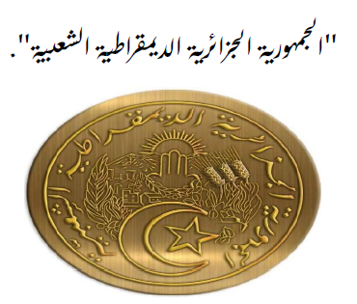

.3 الطابع والعنوان :

وهو مجموع البيانات التي توضح الجهة التي صدرت عنها الوثيقة )من السلطة العليا إلى السلطة الدنيا( وغالبا ما يعكس الطابع التسلسل والهيكل التنظيمي للإدارة، ويكون في الأعلى الوثيقة بعد الدمغة في جهتها اليمنى، وفي شكله الهرمي أو المثلثي من الأعلى إلى الأسفل، ويضم غالبا المعلومات التالية :

- إسم الوزارة أو الولاية.

- إسم المديرية أو الإدارة أوالقسم أو المصلحة.

- إسم المكتب الذي صدرت عنه المراسلة والمكلف بمتابعة موضوع المراسلة.

مثال : وزارة التعليم العالي والبحث العلمي.

مديرية التعليم والتكوين العاليين

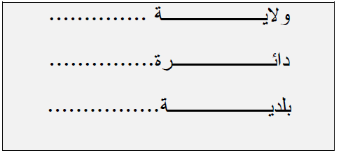

.4 رقم الترتيب )التسجيل( :

وهو الرقم العددي )الترتيب( الذي تسجل عليه المراسلة الإدارية إليها من خلاله في دفتر مخصص لذلك، ويعتبر هذا الرقم بمثابة مرجع المراسلة، إذ أمكن الرجوع إليه وقت الحاجة سواء لمعرفة موضوع الوثيقة المرسلة، أو الجهة المرسل إليها ....إلخ، ويراعي فيه العناصر التالية : الرقم التسلسلي في الصادرة-رمز المصلحة، السنة التي صدرت فيها المراسلة وفي بعض الأحيان يتم إدراج رموز لمحرر الوثيقة وكاتبها، وهو ما يكسب رقم الترتيب أو التسجيل أهمية خاصة في التحرير الإداري خاصة من حيث التنظيم.

مثال : رقم : 033 /م ت ش ع / غ ل /

مديرية التنظيم والشؤون العامة.

.5 المصدر والتاريخ :

ويعتبران من أهم العناصر الأساسية جدا في الوثيقة الإدارية لكونهما أحد أهم الضوابط الأساسية وذلك لأهمية تحديد واحترام الآجال والتي في بعض الأحيات تضبطها نصوص تنظيمية، والتاريخ الذي يؤخذ في الحسبان بالنسبة للمصالح الإدارية هو تاريخ وصول واستلام الرسالة للمصالح المعنية وليس تاريخ كتابتها، وفي حالة ما وقوع نزاع يتم الرجوع إلى الطابع البريدي لتحديد التاريخ، وبالإضافة إلى تحديد مكان وموقع الجهة التي أصدرت الوثيقة، يتوجب على المحرر الإداري أن يكون دقيقا وواضحا في كتابة التاريخ ومصدره في أعلى الوثيقة من اليسار، ويدون على النحو التالي :

المصدر : في اليوم/الشهر/السنة

مثال : أم البواقي في : 23 فيفري2020

ويفضل إدراج المكان والتاريخ في أسفل الوثيقة إذا كانت المراسلة في شكل جدول إرسال أو قوائم أو كشوف أو محاضر أو تقارير بسبب خصوصية تحريرها .....إلخ.

.6 بيان المرسل

: وهو كل البيانات والمعلومات المتعلقة بالمرسل والتي تسمح بالتعريف بالمصلحة أو الشخص صاحب الرسالة يدون في الجهة اليسرى من الوثيقة تحت المكان والتاريخ يذكر فيه صفة المرسل إذا كان شخصا معنويا إما إذا كان المرسل شخصا طبيعيا فيتم إدراج بيان المرسل في الجهة اليمنى من الوثيقة في مكان الطابع أو العنوان، يدون فيه إسم ولقب وعنوان المرسل ووظيفته.

مثال : شخص معنوي :

إلى السيد/رئيس القسم.

شخص طبيعي : الإسم واللقب :

- أستاذ)ة( مساعد)أ،ب( كلية

- العنوان

- هاتف رقم/

- إيميل/

7. بيان المرسل إليه :

وهو مجموع البيانات والمعلومات التعريفية بالطرف الذي وجهت إليه المراسلة الإدارية ويكون في الجهة اليسرى من الوثيقة تحت بيان المرسل، ويذكر فيه صفة المرسل إليه إن كان شخصا معنويا، وإسمه ولقبه وعنوانه إن كان شخصا طبيعيا ويضاف إليه السلم الإداري إذا كان المرسل إليه شخصا موظفا تابعا لسلطة إدارية مثال :

- شخص معنوي : إلى السيد المحترم...

إلى السيد العميد

كلية العلوم الإقتصادية، علوم التسيير والعلوم التجارية

تختصر الرموز ع/ط، ت/إ عن طريق وتحت إشراف على التوالي

- شخص طبيعي : إلى السيدة : أستاذ)ة(

بكلية ....ولاية أم البواقي

تختصر العبارة : ع/ط، ت/إ

.8 السلم الإداري :

غالبا ما يتم التراسل الإداري وفقا للسلم الإداري بصفة تصاعدية أو تنازليا وتختصر هذه العبارات ب :

ع/ط وتعني عن طريق

ت/إ وتعني تحت إشراف لتحديد المسؤوليات المرتبة عن تحرير إداري إذ يجب مراعاة وإحترام السلم الإداري عن كل مراسلة موجهة من أشخاص خاضعين لسلطة سلمية إلى إدارة عليا وذلك بحسب ما تقتضيه هيكلة الإدارة المعنية، وكذا الشأن بالنسبة للمراسلات المتبادلة بين مختلف المصالح أو بين الهيئات العليا والموظفين.

.9 الموضوع :

وهو عبارة عن جملة واضحة ودقيقة موجزة تعبر عن فحوى الوثيقة تتصدر جسم الرسالة وتوضح بإختصار الموضوع المراد عرضه أو طرحه على الهيئة المعنية والغاية منه، ويتيح لهذه الهيئة الإدراك السريع الأهمية الموضوع ويسهل لها عملية دراسة وترتيب.

مثال : طلب الترقية إلى أستاذ مساعد )أ( مثلا.

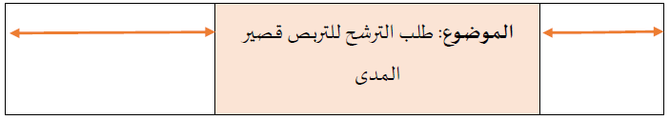

.01المرجع :

ويعني بذلك إدراج وتعيين الإشارة التي يقصد بها التذكير بوثائق سابقة ويرجع إليها عند الحاجة، من رسائل، مناشير مراسيم قرارات أو تقارير أو محاضر....إلخ.

ويكتب عادة تحت الموضوع مباشرة للإشارة بقصد التذكير بوثائق........

وللمرجع أربع عناصر أساسية وهي :

- نوعية النص : منشور، رسالة، تعليمية،قرار، محضر...إلخ

- بيان الرقم : الرقم التسلسلي في الصادر

- بيان التاريخ : تاريخ استصداره بالضبط.

- موضوع النص : أي ماتضمنه النص من غرض.

.11 نص الرسالة :

وهو النص الذي يعبر فيه المرسل عن غرضه ويعرض فيه قضيته ومختلف جوانبها المتعلقة بذلك، وينبغي أن يخضع للشروط الموضوعية )المتعلقة بمضمون( التي تم التعرض لها سابقا وينقسم النص إلى :

مقدمة : ولها صيغ خاصة لتقديم موضوع

- العرض)الإيضاح( ويتم من خلاله إيضاح عرض الموضوع بإستخدام صيغ العرض

- الخاتمة وفيها يتم إختتام الموضوع وتوظيف عبارات التلطف والمجاملة.

بحيث يتم اعتماد صيغ محددة في كل جزء من النص نتناولها لاحقا) في عنصر صيغ تحرير الإداري( ويتم فيها استهلاك الموضوع وتقديمه باستخدام صيغ التقديم.

.12 الإمضاء :

يعتبر الإمضاء أحد أهم العناصر الأساسية للوثائق والمراسلات والعقود الإدارية بحيث يكسبها طابع خاص ليؤكد صحة الوثيقة المحررة وصدقها وتحمل مسؤوليتها، فالوثيقة غير الممضاة لايترتب عليها أي مفعول قانوني وتعتبر كأنها ورقة مكتوبة فقط )لاشيء(. وحتى يكون الإمضاء صحيحا يجب أن يكون صادرا من السلطة المختصة ) التي منحت لها صلاحية من طرف القانون(. ويجب أن يكون الإمضاء مسبوقا بوظيفة المعني ومتبوعا بإسمه ولقبه، وعموما لا يوجد على مستوى الإدارة أو المؤسسة إلا شخص واحد مخول له حق الإمضاء، وهو رئيس الإدارة أو المؤسسة كرئيس الجمهورية، أو الوزير، الوالي، رئيس البلدية أو المدير العام....إلخ، ويمكن لهؤلاء المسؤولين أن يفوضوا إمضاء إلى نوابهم من الموظفين العاملين تحت مسؤوليتهم وإشرافهم. وفي هذه الحالة يكون من الضروري أن تسبق إمضاءات هؤلاء المسؤولين إشارة تبين صفاتهم ونوعية اختصاصاتهم التي تمكنهم من ربط مسؤولياتهم بالسلطة العليا، ويكون إمضاؤهم : إما بالتعويض أو بالنيابة.

**الشروط الموضوعية )المتعلقة بالمضمون(** :

يفرض الطابع الرسمي للتحرير الإداري مجموعة من القواعد والشروط نذكر أبرزها :

-1 الإيجاز Concis :

وذلك بتحرير الرسالة أو الوثيقة الإدارية بشكل موجز بجمل قصيرة واضحة وغير مكررة، والإطالة فيما يقتضيه المعنى المراد والفائدة المرجوة دون التركيز على الإيجاز الذي يجعل من المحرر الإداري وجيزا جدا فاقدا لمعناه المقصود وهدفه المرجو فخير الكلام ما قل ودل.

-2 الوضوح Claire :

وذلك في أن يحرر المحرر الإداري الرسالة أو النص بصياغة النص من الكلمات والمفردات المفهومة، الواضحة، البسيطة دون إدراج كلمات صعبة وغير متداولة ومعقدة ليستطيع فهمها الأشخاص بمختلف مستوياتهم التعليمية والثقافية وتخصصاتهم العلمية، مما يلزم منه إستخدام التعابير والألفاظ البسيطة حتى لا يحتاج قارئها إستخدام المعاجم والتراجم.

-3 الدقة ) Précis ( :

يجب التدقيق والأخذ بمبدأ الحيطة والحذر في صياغة المحررات الإدارية من كلمات، حروف، جمل، أفعال،أسماء وموقعها من النص المحرر، فيجب التدقيق في النص أثناء تحريره ومراجعته مرارا وتكرارا تفاديا للأخطاء التي يمكن أن تسبب له بمشاكل إدارية وقانونية، فزيادة حرف الألف لحرف الواو العطف تضفي على الجملة طابع الإختيار والعكس بالعكس.

-4 الموضوعية L’objectivité والحياد :

وذلك باستخدام التجريد في التقرير الإدا ري، بحيث لايمكن للموظف المحرر أن يظهر عواطفه وردود أفعاله الشخصية وميولاته الفردية في كتابته للوثائق والمراسلات الإدارية فهو يكتب باسم الادارة، لذا يتوجب عليه وضع عبارات وصيغ مهذبة تعبر عن هيبة الإدارة واحترامها وسيادتها.

-5 الرسمية Officiel :

يجب التقيد والإلتزام بصفة الرسمية عند تحرير وكتابة الرسالة الإدارية والوثيقة والنص والخطاب الإداري بروتوكولات مميزة عن باقي الخطابات والرسائل الإجتماعية، فالطابع الرسمي والقانوني للإدارة يضفي على المحررات الإدارية خاصية الرسمية ويتحمل المرسل محررا رسالة كل مسؤولياته بصفته ممثلا عن مرفق، جهاز أو هيئة قانونية ويكتب بإسمها.

-6 إحترام السلم الإداري :

لأي إدارة هيكلة تنظيمية معينة فيها الرئيس والمرؤوس، لذا يجب مراعاة هذا الجانب عند التحرير فمراعاة واحترام تدرج السلم الإداري )تدرج السلطة( في كل مراسلة موجهة من اشخاص معنوية أو طبيعين تحت سلطة ما من أهم شروط التحرير الإداري التي يجب الإلتزام بها.

-7 واجب المحافظة على سر المهنة Le respect du secret professional :

من واجبات الموظف الحفاظ على سر المهنة رئيسا كان أو مرؤوسا، فيجب أن لا ينشر أو يكشف أو يطلع الغير خارج خصوصيات مصلحته أو مهنتهم على أي عمل أو أي معلومة مكتوبة أو )مسموعة( أو خبر يعرفه على شرط ألا يكون ذلك على حساب الإعلام الإداري، كما يمنع منعا باتا عليه إفشاء مضمون وثائق المصلحة أو إتلافها دون ترخيص مكتوب من رئيسه الإداري أي إثبات مادي وذلك في إطار تحمل المسؤوليات الخاصة بغية الحفاظ على سرية المراسلات والوثائق الإدارية وبالتالي تفادي كل المشاكل أو العقوبات المنجرة عن مخالفة ذلك من أهم الخصائص وشروط الحفاظ ديمومة منصبه ) العمل(.

تدخل هذه النقطة ضمن دراسة واجبات الموظف إلا أن لها علاقة وطيدة بالتنظيم ككل وبمبدأ المسؤولية خاصة إذ يجب على الموظف أن يحافظ على سر المهنة، فلا يوزع أو يطلع الغير خارج ضرورات مصلحته على أي عمل أو أي شيء مكتوب أو خبر يعرفه شرط ألا يكون ذلك على حساب الإعلام الإداري , كما يمنع من إفشاء وثائق المصلحة أو إتلافها دون ترخيص مكتوب من رئيسه الإداري.

-8 المجاملة والتلطف :

تعد كل من المجاملة والتلطف من أهم الخصائص والشروط الأساسية في عملية التحرير الإداري، فهي تفرض أسلوب التواصل الإيجابي اللين والدبلوماسي في إرسال الخطاب الإداري بكل ما يحويه من عبارات الإحترام والتقدير، مما يفرض استخدام عبارات لائقة على درجة عالية من المرونة في التعامل الإداري مع الغير وسلاسة التعبير، وتحاشي إستخدام كل الصيغ التي تؤدي إلى الخدش أو المساس بكرامة المرسل إليه أو التقليل من مكانته أو تحذفه أو إستفزازه بعبارات لا تليق أن يكون مصدرها الإدارة كجهاز رسمي ذي طابع وهيئة قانونية فحتى لو كان المحرر الإداري يحمل في طياته أمرا سلميا أو مؤسفا يجب إخراجه بأسلوب وبعبارات تبعث في نفس قارئها تفاؤلا واطمئنانا وشعورا بقيمته ومكانته لدى الجهة الرسمية التي حرر عنها المحرر الإداري.

وتختم الرسالة الإدارية عادة بعبارة المجاملة وهي عبارات الشكر و التقدير والاحترام الواجبة عرفا وأخلاقا بين المتراسلين لاسيما بين الإدارة و المتعاملين الخارجيين، وبين المرؤوس ورئيسه، و تختلف عبارات المجاملة باختلاف المرسل إليهم.

9. الفعالية:

وهي آخر خاصية من خصائص التحرير الإداري، وتنتج عن أحسن تطبيق للصفات السابقة. يجب أن تؤدي آلوثيقة إلى حل ملائم للغرض المطلوب وأن تمكن من تحقيقه في أقرب الآجال بالطريقة المطلوبة وبأقل تكلفة. ينبغي أن يدرس المشكل جيدا قبل تحرير الجواب وإذا كانت هناك عناصر وحلول مختلفة يجب أخذها بعين الاعتبار.

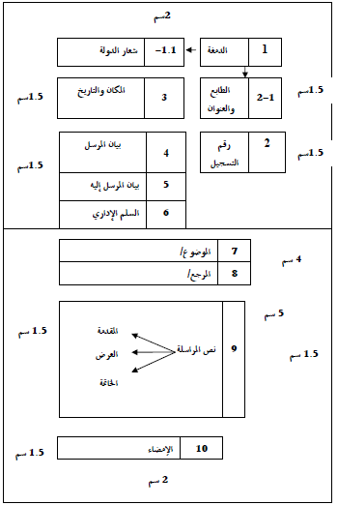

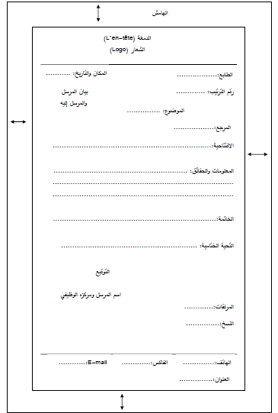

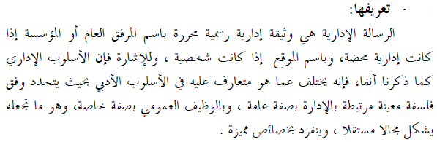

وتنقسم الرسالة الإدارية إلى قسمين:

* الرسالة الإدارية ذات الطابع رسمي.
* الرسالة الإدارية ذات الطابع شخصي.
* الرسالة الإدارية ذات الطابع رسمي.

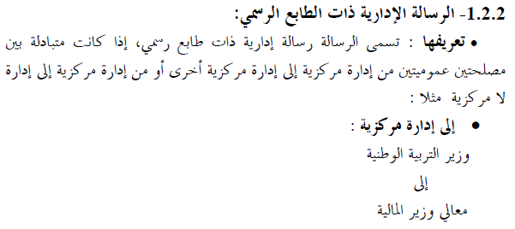

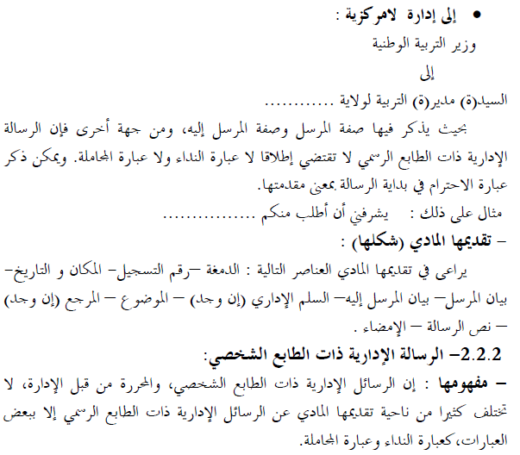

**الرسالة الإدارية ذات الطابع الشخصي:**

**تعريفها وخصائصها:**

إن هذا النوع من الرسائل يجمع بين الطابع الإداري والصفة الشخصية فقد يتعلق موضوعها بوضعية إدارية ولكن تخص محررها أي صاحبها بنفسه )مثل طلب ترسيم أو ترقية( وقد تكون الجهتان الإداريتان ولكن موضوعها يغلب عليه الطابع

الشخصي )الدعوة لحضور حفل مثلا( وتتميز هذه الرسالة ذات الطابع الشخصي عن الرسائل الإدارية المرفقية من حيث الشكل في طابعها الوجيز واستعمالها لعبارتي النداء والمجاملة.

ومما تجدر ملاحظته أن المعلومات الخاصة للمرسل إليه من اسم كامل, صفة وعنوان قد تأتي بأعلى الصفحة وعلى اليسار )في حالة الطلبات( وقد نجدها في أسفل الصفحة وعلى اليمين )في حالة التهاني والدعوات( وذلك حسب النموذج التالي:

**حالة الطلبات**

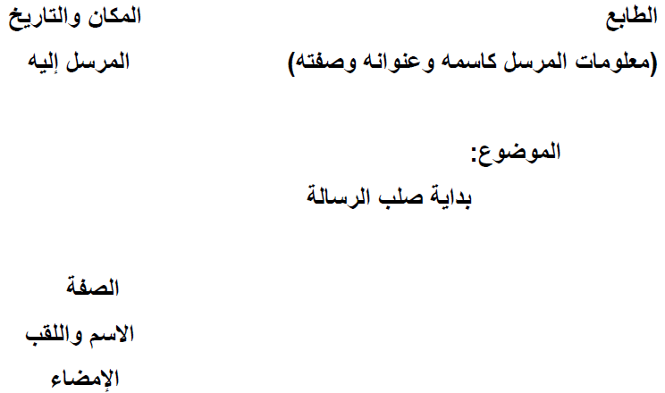

**في حالة الدعوات:**



